Tüketici Kredileri ve Konut Kredileri **[1]**

Haziran 2021

**Haziran 2021 itibariyle, tüketici kredisi ve konut kredisi kullanan toplam kişi sayısı 25 milyon 529 bin kişi, kredi miktarı ise yaklaşık 656 milyar TL olarak gerçekleşmiştir.**

**Kullandırılan Miktar ve Kişi Sayısı[2]**

Nisan-Haziran 2021 döneminde 3 milyon 453 bin kişiye, 88 milyar TL tutarında tüketici kredisi ve konut kredisi kullandırılmıştır. Kredi kullanan kişi sayısı bir önceki yılın aynı dönemine göre yüzde 39, kredi miktarı ise yüzde 26 azalırken, bir önceki çeyreğe göre ise kredi kullanan kişi sayısı yüzde 5, kredi miktarı ise yüzde 8 artmıştır.

**Kullandırılan Kredi Miktarı ve Kişi Sayısı[3]**

Haziran 2021 itibariyle tüketici kredileri ve konut kredileri bakiyesi yaklaşık 656 milyar TL, kredi kullanan toplam kişi sayısı ise 25 milyon 529 bin kişidir. Toplam kişi sayısı bir önceki yılın aynı dönemine göre yüzde 5 oranında, bir önceki çeyreğe göre ise yüzde 1 oranında artmıştır. Tüketici kredisi ve konut kredileri toplam bakiyesi bir önceki yılın aynı dönemine göre yüzde 19, bir önceki çeyreğe göre ise yüzde 2 oranında büyümüştür.

**Kullandırılan Kredi Miktarı ve Kişi Sayısı**

* *3 aylık dönem sonunda tüketici kredisi ve konut kredisi bakiyesi = Dönem başı değeri + dönem içinde kullandırılan kredi - dönem içinde geri ödemesi yapılan kredi*

Bakiyeler itibariyle incelendiğinde, bir önceki yılın aynı üç aylık dönemine göre taşıt kredileri yüzde 95, konut kredileri yüzde 18 ve ihtiyaç kredileri ise yüzde 19 oranında artmıştır.

**Mal ve Hizmet Gruplarına Göre Dağılım**

Nisan-Haziran 2021 döneminde kullandırılan tüketici kredileri ve konut kredilerinde ihtiyaç kredileri yüzde 81 ile en büyük paya sahiptir. Bunu sırasıyla, yüzde 16 ve yüzde 3 pay ile konut ve taşıt kredileri izlemektedir. Aynı dönemde 3,4 milyon kişi 71 milyar TL tutarında ihtiyaç kredisi, yaklaşık 60 bin kişi yaklaşık 14 milyar TL tutarında konut kredisi ve 25 bin kişi 3 milyar TL tutarında taşıt kredisi kullanmıştır.

**Mal ve Hizmet Gruplarına Göre Dağılım (milyar TL, yüzde)**

**Kullandırılan Bakiye**

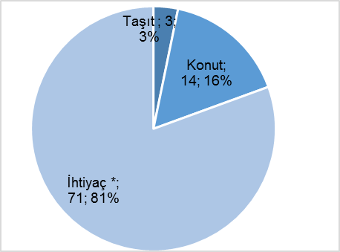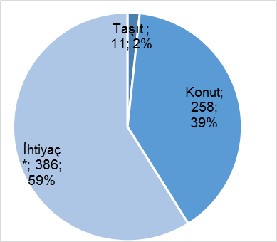

*\*Dayanıklı tüketim malları, mesleki amaç, eğitim, tatil, gıda, giyim vb. amaçlar için kullanılan krediler.*

Kullandırılan tüketici kredileri ve konut kredilerinde bir önceki yılın aynı dönemine göre konut kredileri yüzde 57 oranında, ihtiyaç kredileri ise yüzde 16 oranında azalırken, taşıt kredileri ise yüzde 50 oranında artmıştır.

**Vade Dağılımı**

Nisan-Haziran 2021 dönemi içinde kullandırılan tüketici kredileri ve konut kredilerinde yüzde 45 pay ile en fazla tercih edilen vade dilimi 25-36 aydır. Bunu yüzde 14 pay ile 49-72 ay ve yüzde 11 pay ile 73 ay ve üzeri vade dilimleri izlemiştir.

**Takipteki Tüketici Kredileri ve Konut Kredileri**

Nisan-Haziran 2021 dönemi itibariyle 12 milyar TL olan takipteki krediler (idari+kanuni), tüketici kredileri ve konut kredileri toplamının yüzde 1,9’unu oluşturmuştur.

**Takipteki Kredilerin Bakiye Miktara Oranı (yüzde)**

Nisan-Haziran 2021 döneminde kullandırılan tüketici kredileri ve konut kredilerinden kanuni[4] takibe alınan kredi miktarı 2 milyar 246 milyon TL (aynı dönemde kullandırılan kredilerin yüzde 2,6’sı) olmuştur. Söz konusu kredilerin yüzde 1’ini taşıt, yüzde 14’ünü konut, yüzde 85’ini ihtiyaç kredileri oluşturmuştur.

----------------------------------------------------------------

**Önemli Not:** Bu raporda yer alan istatistikler, Haziran 2013 dönemi itibariyle 36, Aralık 2013 dönemi itibariyle 34, Aralık 2013’den Mart 2014 dönemine kadar 33, Haziran 2014’ten Aralık 2014’e kadar 34, Mart 2015’ten Mart 2017’ye kadar 33, Haziran 2017 dönemi itibariyle 32 Türkiye Bankalar Birliği üyesi olan ve tüketici kredisi ve konut kredisi kullandıran banka verisinden oluşmuştur. Raporda yer alan istatistikler “Bankalarca Kamuya Açıklanacak Finansal Tablolar ile Bunlara İlişkin Açıklama ve Dipnotlar Hakkında Tebliğ”deki değişikliğe paralel olarak yayınlanmaktadır. Söz konusu Tebliğ kapsamında yayınlanan tüketici kredileri ve konut kredileri toplu sonuçları ile bu raporun toplulaştırılmış bakiye sonuçları arasında farklar bulunmaktadır. Bu fark bazı bankaların reeskontlarını henüz dağıtamamış olmasından kaynaklanmaktadır. Ayrıca, bu rapordaki bilgiler gerçek kişilerce kullanılan ve ticari amaçlı olmayan bireysel kredileri kapsamakta olup bireysel kredi kartları, personel kredi kartları ve kredili mevduat hesaplarını içermemektedir. Bazı bankaların, ilgili tebliğe göre hazırladıkları tüketici kredileri bilgileri kredili mevduat hesaplarını içermektedir; bu nedenle, bu raporda yer alan tüketici kredileri ve konut kredileri bilgileri ile bu konuda da farklılıklar oluşmaktadır.

1. Mevduat bankaları ile kalkınma ve yatırım bankalarını kapsamaktadır. Kişi sayıları tekilleştirilmemiştir.
2. Çeyrekler itibariyle, akım veridir.
3. Yıllık bazda bakiye verisidir.
4. Tüketici kredisi ve konut kredisi bilgisi ileten bir banka “Kullandırılan Kanuni Takipteki Kredi” verisini Haziran 2021 itibarıyla raporlamaya başlamıştır.